Hosszúság mértékegységeinek átváltása feladatlap

1. feladat: Hosszúság mértékegységeinek használata.
Hiányos szöveg kiegészítése.

2. feladat: Táblázatok gyűjteménye, átváltáshoz.
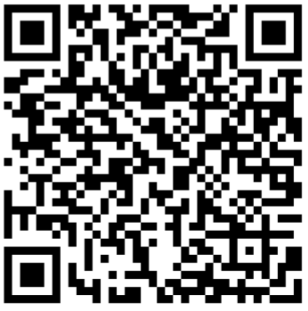

3. feladat: Hosszúságok párosítása
Párosítás.


4. feladat: Mértékegységek átváltása
Melyik a helyes átváltás?
